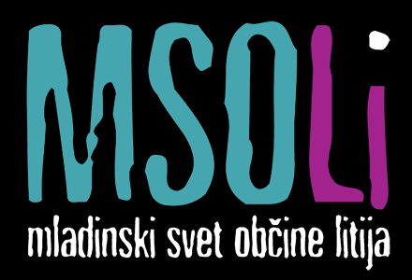
DRUGO POGLAVJE STRATEGIJE ZA MLADE V LITIJI ZAKLJUČENO!!
Po prvem poglavju - izvedbi ankete (o kateri smo pisali v prejšnjih številkah) smo se novembra lotili načrtovanega drugega poglavja – Izvedbo posvetov o strategiji za mlade v Občini Litija. Tekom novembra in v začetku decembra smo organizirali kar tri posvete..
Prvi posvet smo pripravili 19.11. v prostorih enote JZKMŠ – MC Litija, katerega so pripravile – JZKMŠ enota MC Litija, Klub litijskih in šmarskih študentov in društvo SloMo.
Na posvetu je aktivno sodelovalo 20 mladih in več kot deset odločevalcev. V prvem delu posveta so mladi sami oblikovali predloge oz. ukrepe, ki jih želijo zapisati v strategijo, v drugem delu pa so se jim pridružili še strokovnjaki in odločevalci. Skupaj so dokončali ukrepe – 16. ter jih na koncu še predstavili vsem zbranim. Vsi udeleženci smo se strinjali, da je bil posvet odličen in je minil v zelo pozitivnem vzdušju.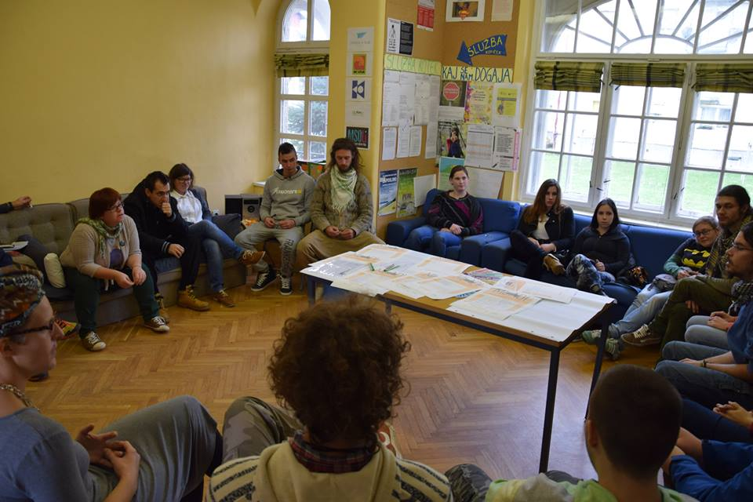
Slika 1 Utrinek iz prvega posveta 19.11.2014
Drugi posvet smo pripravili 29.11. v dvorani Župnije Litija. Posvet pa so tokrat pripravili – ZSKSS Skavtski Steg Litija 1, PGD Litija – Mladinska komisija, Nova kultura – Mladinska skupina, DPM Liš.
23. Mladih in 7. Odločevalcev se je 29.11.2014 zbralo v dvorani župnije Litija. V prvem delu posveta sta voditelja posveta Mojca Mikac in Samo Škrabanja mlade popeljala skozi ukrepe. Razdelili smo se v štiri različne skupine – Izobraževanje (2 ukrepa), Okolje (2 ukrepa), Zaposlovanje in podjetništvo
(3 ukrepi) in Infrastruktura ( 4 ukrepi).V drugem delu posveta pa se je skupinam pridružilo še 7 odločevalcev in strokovnjakov iz različnih področij, s katerimi smo dokončali zastavljene ukrepe in jih na koncu predstavili – skupaj kar 11. ukrepov. Večer se je končal s pogostitvijo in prijetnim druženjem v prostorih Župnije Litija, kateri se lepo zahvaljujemo za prijaznost in gostoljubje.
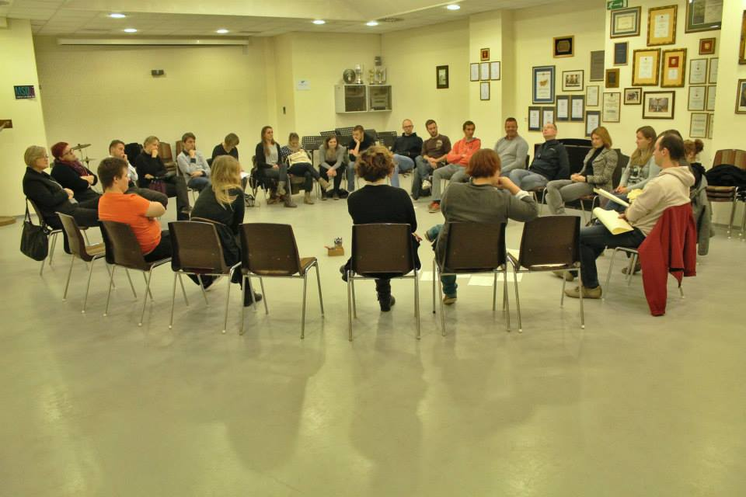
Slika 2 Slika 1 Utrinek iz drugega posveta 29.11.2014
Tretji posvet pa je potekal 2.12.2014 v Medgeneracijskem središču ŠMELC, ki smo ga soorganizirali z Stičiščem NVO osrednje Slovenije. Na posvetu, na katerem se je zbralo 12. udeležencev, je bila tematika predvsem kako mlade vključevati v delovanje društev. Nastali so 4. Ukrepi na področjih vključevanja, participacije in zaposlovanja mladih v Litiji.
Vsem udeležencem/organizatorjem posvetov se iskreno zahvaljujemo.
V januarju bo vsem mladim in občanom Litije predstavljena obljubljena knjiga želja, ki bo na voljo v elektronski obliki na občinski spletni strani.
Več o nadaljnjih korakih strategije oz. TRETJEM POGLAVJU pa Vam bomo predstavili v januarski rubriki Občana.
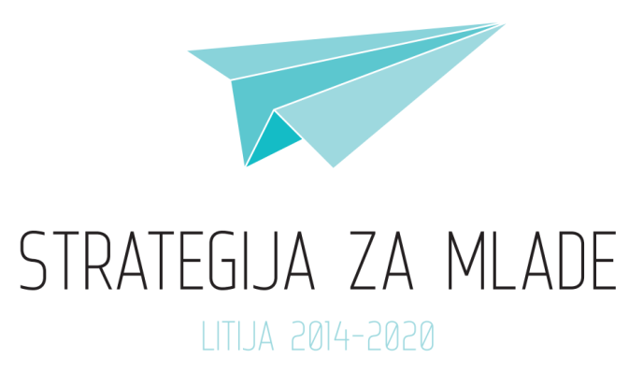
STRATEGIJA ZA MLADE V OBČINI LITIJA, ki jo izvaja MSOLI v sodelovanju z občino Litija
MSOLI med nas še vedno vabi vse organizacije, društva, ki imajo 90% delež mladih v vodstvu društva - t.j. članstva med 15. in 29. letom, in tiste, ki imajo tudi 70% delež mlajših od 29 let. V kolikor deleža mladih v statutih nimate opredeljenega, »stopite« do nas in z veseljem Vam bomo pomagali, če pa že veste, da ne ustrezate merilom, a bi vseeno radi sodelovali oz. bili del naše organizacije, lahko postanete naša pridružena članica. Vabljeni, predvsem iz razloga, ker želimo, da so v Mladinskem svetu zastopani predstavniki vseh društev in organizacij, ki imajo pretežno članstvo mladih. Vabimo pa tudi tiste, ki imate znotraj društva ali organizacije mladinski odsek oz. sekcijo, ki deluje popolnoma avtonomno znotraj društva.
Prav tako MSOLI vseskozi odpira vrata vsem mladim s pobudami za spremembo situacije mladih v Litiji ali konkretno pri projektu STRATEGIJA ZA MLADE- pišete nam lahko na mladinski.svet.litija@gmail.com ali pa direktno kontaktirajte našo predsednico Mojco Mikac na telefonsko številko 041 427 271.
Za sodelovanje se ti najlepše zahvaljujemo!
Mladinski svet občine Litija v sodelovanju z
Občino Litija, ZKMŠ enoto Mladinski center Litija ter Klubom litijskih in šmarskih študentov ter ostalim organizacijam – članicam zveze MSOLI, DPM Liš, MDJ Jevnica, Skavtski Steg Litija, PGD Litija-Mladinska komisija, SloMo, Nova Kultura-Mladinska skupina, SDM Litija, DPM Litija in ŠD Bit, vsem vošči vesele praznike in srečno, zdravo novo leto Vodstvo MSOLI

